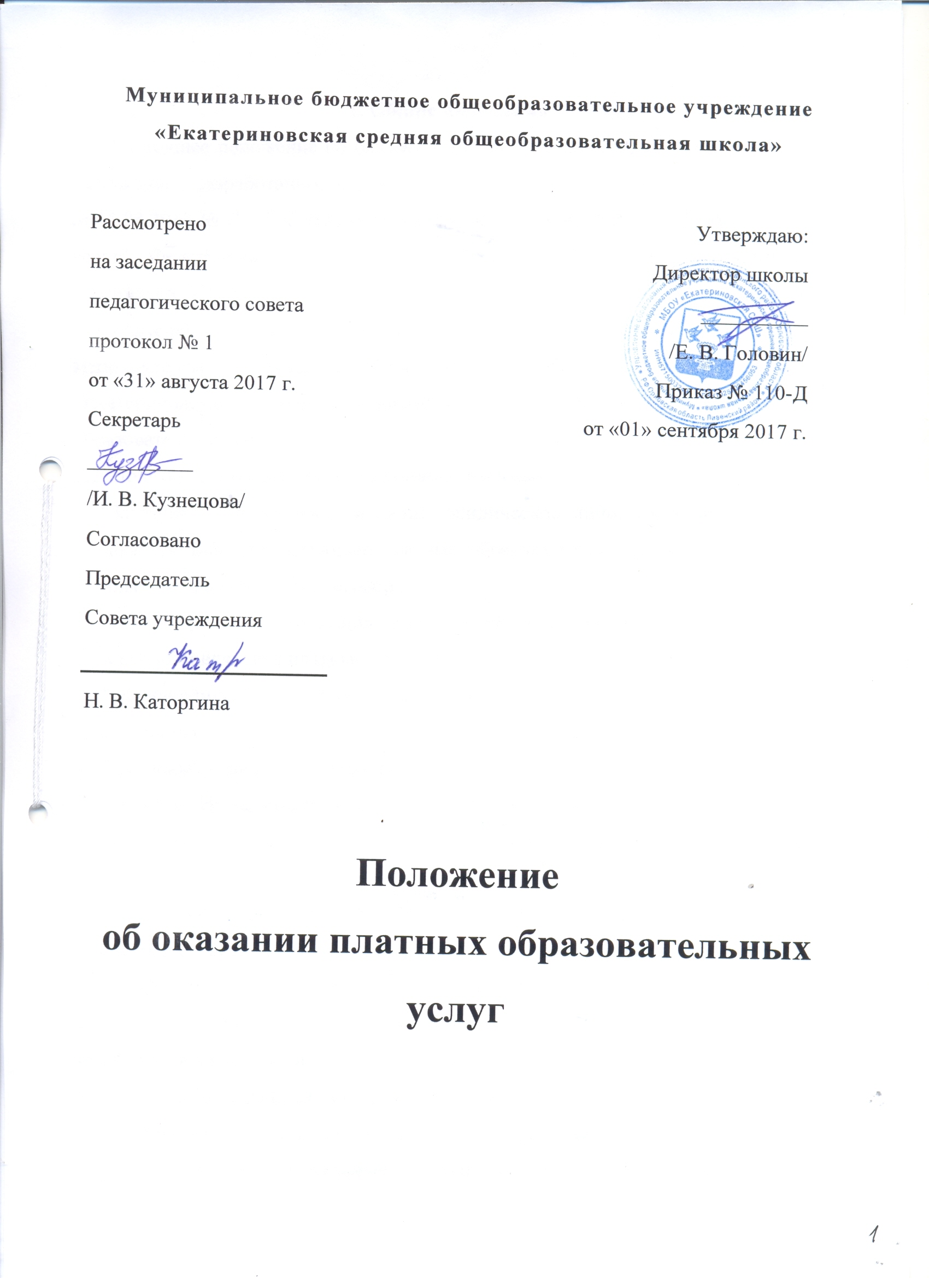1. Общие положения
1.1. Настоящее положение об оказании платных образовательных услуг (далее – Положение), разработанное в соответствии с постановлением Правительства РФ от 15.08.2013 № 706 "Об утверждении Правил оказания платных образовательных услуг", Федеральным законом от 29.12.2012 № 273-ФЗ "Об образовании в Российской Федерации" и Законом РФ от 07.02.1992 № 2300-1 "О защите прав потребителей", регулирует отношения, возникающие между Заказчиком и Исполнителем муниципальным бюджетным общеобразовательным учреждением «Екатериновская средняя общеобразовательная школа» при оказании платных образовательных услуг.
1.2. Понятия, используемые в Положении, означают:
- "Заказчик" – физическое и (или) юридическое лицо, имеющее намерение заказать либо заказывающее платные образовательные услуги для себя или иных лиц на основании договора;
- "Исполнитель" – организация, осуществляющая образовательную деятельность и предоставляющая платные образовательные услуги Обучающемуся;
- "Обучающийся" – физическое лицо, осваивающее образовательную программу;
- "Стороны" – Заказчик и Исполнитель.
1.3. В уставе Исполнителя указывается перечень платных образовательных услуг, предоставляемых согласно Положению, а также регламентируется порядок предоставления платных образовательных услуг.
1.4. Организация, осуществляющая образовательную деятельность за счет бюджетных ассигнований федерального бюджета, бюджетов субъектов Российской Федерации, местных бюджетов, вправе осуществлять за счет средств физических и (или) юридических лиц платные образовательные услуги, не предусмотренные установленным государственным или муниципальным заданием либо соглашением о предоставлении субсидии на возмещение затрат, на одинаковых при оказании одних и тех же услуг условиях.
1.5. Платные образовательные услуги не могут быть оказаны вместо образовательной деятельности, финансовое обеспечение которой осуществляется за счет бюджетных ассигнований федерального бюджета, бюджетов субъектов Российской Федерации, местных бюджетов. Средства, полученные Исполнителем при оказании таких платных образовательных услуг, возвращаются лицам, оплатившим эти услуги.
Отказ Заказчика от предлагаемых ему платных образовательных услуг не может быть причиной изменения объема и условий уже предоставляемых ему Исполнителем образовательных услуг.
1.6. Требования к оказанию услуг, в т. ч. к содержанию образовательных программ, специальных курсов, определяются по соглашению сторон и могут быть выше, чем это предусмотрено федеральными государственными образовательными стандартами.
1.7. Исполнитель обязан обеспечить Заказчику оказание платных образовательных услуг в полном объеме в соответствии с образовательными программами (частью образовательной программы) и условиями договора.
2. Информация об услугах, порядок заключения договоров
2.1. Исполнитель обязан до заключения договора и в период его действия предоставлять Заказчику достоверную информацию о себе и об оказываемых платных образовательных услугах, обеспечивающую возможность их правильного выбора.
2.2. Исполнитель обязан довести до Заказчика информацию, содержащую сведения о предоставлении платных образовательных услуг в порядке и объеме, которые предусмотрены Законом Российской Федерации "О защите прав потребителей" и Федеральным законом "Об образовании в Российской Федерации".
2.3. Согласно п. 4 ч. 2 ст. 29 Федерального закона «Об образовании в Российской Федерации» в целях исполнения требования информационной открытости, Исполнитель обеспечивает открытость и доступность документов:
– о порядке оказания платных образовательных услуг, в т. ч. образца договора об оказании платных образовательных услуг;
– об утверждении стоимости обучения по каждой образовательной программе.
2.4. Информация об Исполнителе и об оказываемых платных образовательных услугах предоставляется Исполнителем в месте фактического осуществления образовательной деятельности, а также в месте нахождения филиала организации, осуществляющей образовательную деятельность.
2.5. Исполнитель обязан соблюдать утвержденные им учебный план, годовой календарный учебный график и расписание занятий. Режим занятий (работы) устанавливается Исполнителем.
2.6. Договор об оказании платных образовательных услуг заключается в простой письменной форме и содержит следующие сведения:
а) полное наименование и фирменное наименование (при наличии) Исполнителя;
б) место нахождения или место жительства Исполнителя;
в) наименование или фамилия, имя, отчество (при наличии) Заказчика, телефон Заказчика;
г) место нахождения или место жительства Заказчика;
д) фамилия, имя, отчество (при наличии) представителя Исполнителя и (или) Заказчика, реквизиты документа, удостоверяющего полномочия представителя Исполнителя и (или) Заказчика;
е) фамилия, имя, отчество (при наличии) обучающегося, его место жительства, телефон (указывается в случае оказания платных образовательных услуг в пользу Обучающегося, не являющегося Заказчиком по договору);
ж) права, обязанности и ответственность Исполнителя, Заказчика и Обучающегося;
з) полная стоимость образовательных услуг, порядок их оплаты;
и) сведения о лицензии на осуществление образовательной деятельности (наименование лицензирующего органа, номер и дата регистрации лицензии);
к) вид, уровень и (или) направленность образовательной программы (часть образовательной программы определенного уровня, вида и (или) направленности);
л) форма обучения;
м) сроки освоения образовательной программы (продолжительность обучения);
н) вид документа (при наличии), выдаваемого Обучающемуся после успешного освоения им соответствующей образовательной программы (части образовательной программы);
о) порядок изменения и расторжения договора;
п) другие необходимые сведения, связанные со спецификой оказываемых платных образовательных услуг.
2.7. Договор не может содержать условия, которые ограничивают права лиц, имеющих право на получение образования определенного уровня и направленности и подавших заявление о приеме на обучение, и Обучающихся или снижают уровень предоставления им гарантий по сравнению с условиями, установленными законодательством Российской Федерации об образовании. Если условия, ограничивающие права поступающих и Обучающихся или снижающие уровень предоставления им гарантий, включены в договор, такие условия не подлежат применению.
2.8. Сведения, указанные в договоре, должны соответствовать информации, размещенной на официальном сайте образовательной организации в информационно-телекоммуникационной сети "Интернет" на дату заключения договора.
2.9. Договор составляется в двух экземплярах, один из которых находится у Исполнителя, другой – у Заказчика.
2.10. Заказчик обязан оплатить оказываемые услуги в порядке и в сроки, указанные в договоре. Заказчику в соответствии с законодательством РФ должен быть выдан документ, подтверждающий оплату услуг.
2.11. Исполнитель вправе снизить стоимость платных образовательных услуг по договору с учетом покрытия недостающей стоимости платных образовательных услуг за счет собственных средств Исполнителя, в том числе средств, полученных от приносящей доход деятельности, добровольных пожертвований и целевых взносов физических и (или) юридических лиц. Основания и порядок снижения стоимости платных образовательных услуг устанавливаются локальным нормативным актом и доводятся до сведения Заказчика и (или) Обучающегося.
2.12. Увеличение стоимости платных образовательных услуг после заключения договора не допускается, за исключением увеличения стоимости указанных услуг с учетом уровня инфляции, предусмотренного основными характеристиками федерального бюджета на очередной финансовый год и плановый период.
3. Ответственность Исполнителя и Заказчика
3.1. Исполнитель оказывает услуги в порядке и в сроки, определенные договором и Положением.
3.2. За неисполнение либо ненадлежащее исполнение обязательств по договору Исполнитель и Заказчик несут ответственность, предусмотренную договором и законодательством Российской Федерации.
3.3. При обнаружении недостатка платных образовательных услуг, в том числе оказания их не в полном объеме, предусмотренном образовательными программами (частью образовательной программы), Заказчик вправе по своему выбору потребовать:
а) безвозмездного оказания образовательных услуг;
б) соразмерного уменьшения стоимости оказанных платных образовательных услуг;
в) возмещения понесенных им расходов по устранению недостатков оказанных платных образовательных услуг своими силами или третьими лицами.
3.4. Заказчик вправе отказаться от исполнения договора и потребовать полного возмещения убытков, если в установленный договором срок недостатки платных образовательных услуг не устранены Исполнителем. Заказчик также вправе отказаться от исполнения договора, если им обнаружен существенный недостаток оказанных платных образовательных услуг или иные существенные отступления от условий договора.
3.5. Если Исполнитель нарушил сроки оказания платных образовательных услуг (сроки начала и (или) окончания оказания платных образовательных услуг и (или) промежуточные сроки оказания платной образовательной услуги) либо если во время оказания платных образовательных услуг стало очевидным, что они не будут осуществлены в срок, Заказчик вправе по своему выбору:
а) назначить Исполнителю новый срок, в течение которого Исполнитель должен приступить к оказанию платных образовательных услуг и (или) закончить оказание платных образовательных услуг;
б) поручить оказать платные образовательные услуги третьим лицам за разумную цену и потребовать от Исполнителя возмещения понесенных расходов;
в) потребовать уменьшения стоимости платных образовательных услуг;
г) расторгнуть договор.
3.6. Заказчик вправе потребовать полного возмещения убытков, причиненных ему в связи с нарушением сроков начала и (или) окончания оказания услуг, а также в связи с недостатками оказанных услуг.
3.7. По инициативе Исполнителя договор может быть расторгнут в одностороннем порядке в следующем случае:
а) применение к Обучающемуся, достигшему возраста 15 лет, отчисления как меры дисциплинарного взыскания;
б) невыполнение Обучающимся по профессиональной образовательной программе (части образовательной программы) обязанностей по добросовестному освоению такой образовательной программы (части образовательной программы) и выполнению учебного плана;
в) установление нарушения порядка приема в образовательную организацию, повлекшего по вине Обучающегося его незаконное зачисление в эту образовательную организацию;
г) просрочка оплаты стоимости платных образовательных услуг;
д) невозможность надлежащего исполнения обязательств по оказанию платных образовательных услуг вследствие действий (бездействия) Обучающегося.
3.8. Контроль соблюдения Положения осуществляют органы и организации, на которые в соответствии с законами и иными нормативными правовыми актами возложены контрольные функции в сфере оказания услуг.

